

**Người báo cáo:**

- Nguyễn Khánh Trân Thiết kế cơ khí

- Nguyễn Minh Luân Thiết kế cơ khí

- Trần Thị Như Phụng Thiết kế mạch điện tử

- Đào Minh An Lập trình nhúng

**Tổng kinh phí dự án:**

**Thời gian thực hiện:**

**BÁO CÁO DỰ ÁN**

**GIẾNG TRỜI ĐIỆN TỬ**

08/2020

**PHÊ DUYỆT DỰ ÁN**

**Tên dự án: Giếng trời điện tử**

**Thời gian thực hiện:** xx-xx/09/2020

**Tổng kinh phí:** xxxx

**Chủ đầu tư dự án:**

**Nơi áp dụng sản phẩm dự án**:

**Ngày dự án được phê duyệt thông qua và cho phép sử dụng:**

**Thành viên thực hiện dự án:**

|  |  |  |
| --- | --- | --- |
| **Họ và tên** | **Trách nhiệm** | **Ký tên** |
| Nguyễn Khánh Trân | Thiết kế cơ khí |  |
| Nguyễn Minh Luân | Thiết kế cơ khí |  |
| Trần Thị Như Phụng | Thiết kế mạch điện tử |  |
| Đào Minh An | Lập trình nhúng |  |
| Nguyễn Hoàng Dũng | Chịu trách nhiệm dự án, kiểm duyệt và thông qua dự án |  |

**MỤC LỤC**

**PHẦN 1. THUYẾT MINH DỰ ÁN**

**1. MỤC TIÊU DỰ ÁN**

Xây dựng hệ thống điều khiển cửa sổ giếng trời thông qua webapp hoặc remote.

**2. KẾT QUẢ MONG ĐỢI CỦA DỰ ÁN**

Giếng trời có thể được điều khiển đóng/mở thông qua webapp hoặc remote từ xa.

**3. KẾ HOẠCH THỰC HIỆN**

01/09/2020 – 05/09/2020: Thiết kế cơ khí.

06/09/2020 – 07/09/2020: Gia công cơ khí.

01/09/2020 – 07/09/2020: Vẽ mạch điện, lập trình nhúng.

08/09/2020 – 10/09/2020: Thử nghiệm và tiến hành lắp đặt.

**4. DỰ TOÁN KINH PHÍ**

**PHẦN 2. THỰC HIỆN DỰ ÁN**

**1. THIẾT KẾ PHẦN CỨNG**

1.1. THIẾT KẾ CƠ KHÍ

<Bản vẽ và mô tả bản vẽ 3D>

<Bản vẽ và mô tả bản vẽ lắp có kích thước>

<Bản vẽ và mô tả bản vẽ hoàn chỉnh>

<Mỗi bản vẽ đều có tên người vẽ và người kiểm tra>

1.2. THIẾT KẾ MẠCH ĐIỆN TỬ

<Sơ đồ khối của phần mạch điện tử và mô tả chi tiết chức năng các khối>

<Bản vẽ mạch nguyên lý>

<Bản vẽ mạch PCB>

<Mỗi bản vẽ đều có tên người vẽ và người kiểm tra>

<Danh sách linh kiện, qui cách và trị số của từng linh kiện>

<Bản hướng dẫn lắp đặt mạch điện chi tiết>

**2. THIẾT KẾ PHẦN MỀM**

2.1. PHẦN MỀM LÕI (FIRMWARE)

Toàn bộ source code hệ thống có thể được tìm thấy tại:

<https://github.com/minhan74/skyline>

Bộ điều khiển trung tâm của hệ thống là vi điều khiển ESP32 (module ESP32 DevKit V1).

Hệ thống được lập trình trên Visual Studio Code, thông qua trình biên dịch ESP-IDF v4.2 (commit dddcc2ede).



2.2. PHẦN MỀM ỨNG DỤNG (CHẠY TRÊN MÁY TÍNH/ĐIỆN THOẠI)

Hiện tại hệ thống có thể kết nối vào wifi Nguyen Khuong 4 (wifi của chủ nhà).

Thông tin Wifi, tốc độ động cơ có thể được thay đổi bằng cách chạy lệnh:

*idf.py menuconfig*

chọn mục Skyline Window Configuration.

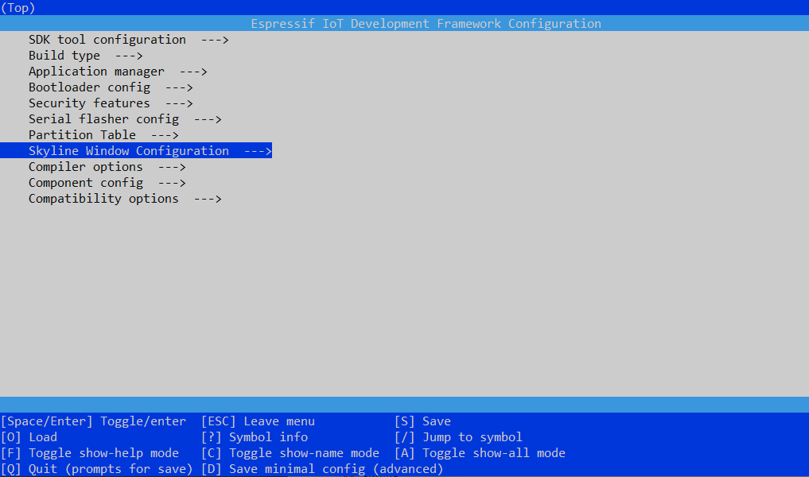

Sau khi kết nối wifi thành công, webapp có thể được truy cập thông qua:

<http://192.168.1.174:7497/ctl>

**3. MỘT SỐ YÊU CẦU CỦA SẢN PHẨM**

Hộp điều khiển của hệ thống có thể chống nước nhẹ, tuy nhiên vẫn nên lắp đặt tại vị trí hạn chế tối đa tiếp xúc với điều kiện ẩm ướt.

<Khuyến cáo về việc lắp đặt sản phẩm>

<Điều kiện nào để sản phẩm chạy tốt>

<Một số hư hỏng có thể xảy ra và cách khắc phục>

**PHẦN 3. KẾT QUẢ DỰ ÁN**

**1. THỬ NGHIỆM SẢN PHẨM**

- Sản phẩm hoạt động tốt trong thời gian demo.

**2. SẢN PHẨM HOÀN CHỈNH**

2.1. Phần cứng

<Hình chụp sản phẩm ở nhiều góc nhìn>

<Hình chụp sản phẩm đang chạy thực tế>

2.2. Phần mềm

<Hình chụp sản phẩm ở nhiều góc nhìn>

<Hình chụp sản phẩm đang chạy thực tế>

**3. ĐÓNG GÓI SẢN PHẨM**

<Copy vào đĩa CD với đầy đủ nội dung: Báo cáo dự án, phần mềm firmware, phần mềm ứng dụng, phần mềm để lập trình firmware, phần mềm để lập trình cho phần mềm ứng dụng, hình ảnh gốc chụp sản phẩm, e-file của tất cả bản vẽ cơ khí, e-file của bản vẽ nguyên lý và mạch in, video của sản phẩm lúc chạy thử nghiệm và chạy thực tế>

<Bên ngoài vỏ đĩa CD ghi cụ thể: Tên dự án, thời gian và thành viên thực hiện dự án>

Đóng gói tài liệu của hệ thống nằm trong file skyline_project.rar. (tạo file xong thì xóa dòng này và đống ở trên)

**TÀI LIỆU THAM KHẢO**